Suite :

Jeudi dernier, je vivais a nouveau un cuisant échec lors de ma tentative d’occultation d’une étoile par un astéroïde.
Mon compteur n’est toujours pas débloqué, et je compte bien sur celle de ce Dimanche pour le faire.
La Météo est loin d’être favorable, le ciel est bouché, cependant, meteoblue prévois une éclaircie en fin de journée avant une nouvelle dépression. Je compte donc sur celle-ci pour pouvoir imager.
J’ai revérifie au moins 20 fois mes problèmes de saisie de nom d’étoile dans CDC pour ne pas être confronté a ce problèmes. Et tout me semble prêt, sauf la météo.
Dimanche soir, nous serons 26 en Europe a tenter cette occultation qui est centré sur la ligne verte.
(les ligens rouges représentent la zone de visibilité théorique…cet astéroïde est immense.)
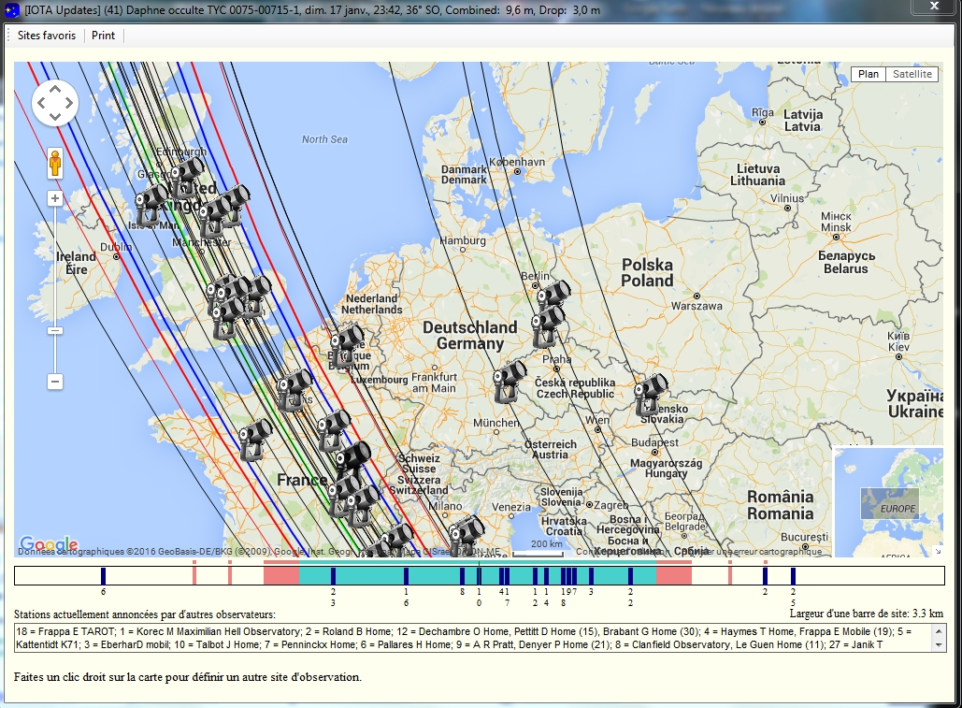

Pourtant, a partir de 17h30 au Nord, je commence a voir a nouveau le même phénomène que jeudi avec les nuages qui se déchirent progressivement.
J’ai a peine le temps de boire un café et de m’habiller chaudement, que déjà totu le coté nord du ciel est complètement dégagé et d’une noirceur parfaite.
Il est 18h30 je lance la recherche de l’heure par le DCF77 sur mon PC tant que j’installe ma monture et fait ma mise en station.
Problèmes, impossible de synchroniser cette horloge, malgré de multiple essais pour brancher/débrancher, relancer le programme, pas moyen de capter correctement le signal.
19H04, je m’inquiète, en me disant : « ça y est ça recommence… », ce problèmes est moins pénalisant que l’impossibilité de pointé la cible, mais malgré tout cela entachera la fiabilité du résultat final…S’il y a résultat…
Par dépit a 19h30, je vais éteindre les lumière de mon quartier,
A mon retour l’heure n’est toujours pas synchronisé, je décide malgré tout de lancer la procédure d’alignement de ma monture en sélectionnant des étoiles lumineuse pour commencer, et en me rapprochant de ma cible petit a petite. Betelgeuse, Rigel, Bellatrix, 44 tau, hip 20771 qui forment un petit arc au dessus de ma cible puis en fin TYC 0075-00715-1.…
Je finis par brancher ma camera a la place de l’horloge et centre les objets.

N’ayant plus rien a faire dans l’immédiat dehors, je rentre au chaud avec mon antenne DCF77 et tente de la synchroniser sur mon PC a l’intérieur pour déterminer si le problèmes viens de l’antenne ou du PC
Ça n’est aps super rapide a cause de la liaison qui est faible mais…ça marche
Par contre les nuages recommencent a arriver mais je ne perds pas espoir.
Je profite de ce passage nuageux pour bricoler un support a mon horloge, je me dis que mon escabeau en alu ou que mon télescope font peut être interférence, j’attrape un grand ballais, le coince avec mes valises astro et branche mon antenne dessus avec le câble allant a mon PC.
Il est 20h20 , j’atteins 80% de réception avec ce montage, je file manger en espérant que la liaison finisse par s’effectuer.(il faut au minimum 70% de réception pour cela.)
Il gèle, je couvre le PC avec un carton et ferme le tube.
20H40, j’ai fini de manger, et obtiens exceptionnellement une autorisation de mon épouse de quitter la table sans l’attendre. Je sors, et ….…alléluia…. ça fonctionne mon PC est synchronisé sur l’horloge atomique de Frankfort (y as un dieu du temps ??? chronos certainement…me voila en train d’avoir de nouveau envie d’y croire… ;-) )

N’ayant pour le moment pas assez de port USB, désormais synchroniser, je débranche l’horloge et rebranche ma camera.
Refait une mise au point avec le masque de Bathinov et recentre soigneusement mon étoile cible qui avait dérivé un peu.(je suis sans autoguidage, avec une mise en station certainement hasardeuse)
Je fais un premier film de 34 sec, historie de tester le fonctionnement en mode vidéo.
Et lance une pose de 0,3 seconde. Tout fonctionne.
Je sors ensuite régulièrement faire des poses pour tenter d’obtenir quelques images avant le transit pour essayer de voir s’approcher l’astéroïde de l’étoile cible.
Vers 21h je suis pris d’un doute … tout se déroule trop bien … et je me demande si mon etoile pointée est bien la bonne.
Je lance donc stellarium, tente de trouver mon cadrage et le champ de ma camera, et en comparant avec mes images, essaie de trouver des étoiles communes qui me confirmerait la position.
Je finis par retrouver des etoiels reperes a proximité…c’est bien ça. Voila un doute enlevé.
On vois bien sur mes images, TYC 0075-00715-1., l’astéroïdes, et 2 étoiles jalon retrouver sur stellarium.
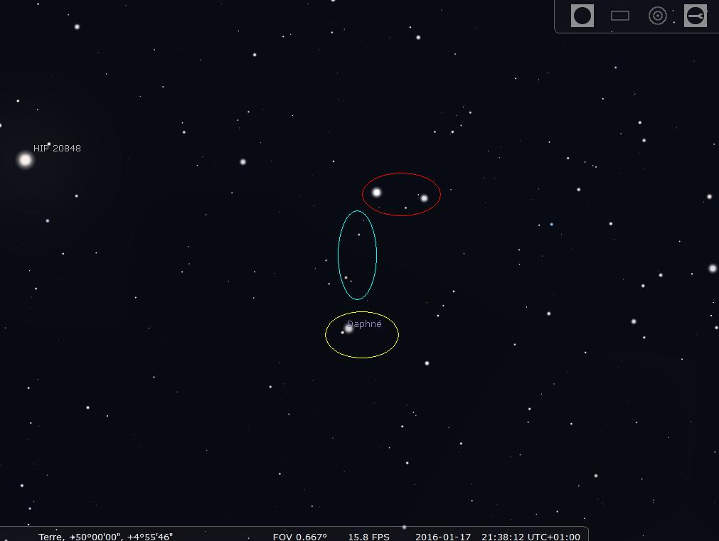
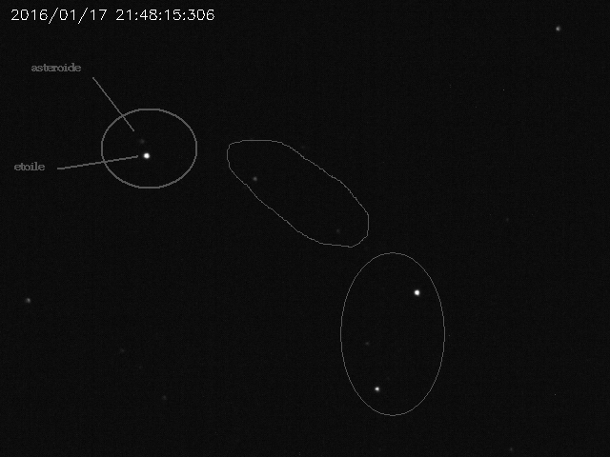
21h50, tout fonctionne toujours bien. Je continue de faire des poses de temps en temps
A 22h05 les nuages sont revenus et il m’est impossible de prendre une image le ciel ,je croise les doigts pour que le suivi tienne le coups et suive am cible jusqu’au depart des nuages que je puisse recadrer.
22h22, le telescope est tout givré, j’aperçois quelques etoiles d’orion, mais rien dans la camera,
Les nuages continuent de masquer la cible…tant pis, je ne pourrais aps faire comme prévu une petit montage photo pour voir approcher l’astéroïde….l’important et ma priorité reste d’enfin filmer une occultation.
Peu de temsp après, vers 2 »h je ressors, et enfin les étoiles sont de retour. Nous sommes désormais à moins de 40 minutes de l’occultation.
Je fais une nouvelle pose vite fait. Et étant désormais sur des positions étoiles astéroïde, je vois bien celui-ci se rapprocher petit a petit jusqu’au moment, ou il vas e confondre avec l’étoile.
A ce moment un nouveau doute m’assaille… et si je m’étais trompé sur l’heure ???
Vérification faite, non, tout est bon, c’est bien prévu a 23h42 et quelques secondes , l’astéroïdes et ‘l’étoile sont confondu, mais c’est du au fait que leur distance angulaire est devenue inferieur a la résolution de mon setup…Ou peut être qu’il ne passera pas devant et que je serais a coté de la bande de centralité…
Je continue ainsi de temsp en temps alternant entre chaud et froid.
23h15, nouvelle pose, le ciel est bien clair. La météo ne m’inquiète plus…
La prochaine fois que je sortirais, ça sera pour la dernière pose avant le film, tout ce qui peut arriver maintenant, c’est soit un nouveau problèmes technique, soit un loupé sur el transit car les prévisions de la trajectoire de l’astéroïde pourraient être erronées…
Le temps s’accélère.je reste désormais dehors.
Fait une pose a 23h30, et prépare les paramètre pour la vidéo.
0,1 secondes par image, ce qui me donnera une résolution temporelle d’1/10 de sec, si le débit USB est suffisant.(même si je suis a la moitié je serais heureux )
Un film d’environs 4 minutes que je lancerais a 23h40 jusqu'à 23h44 pour avoir un peu de marge avant et après au cas ou…(l’occultation est prévue a 23h42)
Je suis a genoux devant mon pc.
J’enlève la chaufferette de mon secondaire que j’avais positionné pour éviter le givre (mon télescope et mes valises sont blanches de givres)
23h39….
Les secondes deviennent longue…. 40, 41, 42…
59… 60…
Je clique….
Bing…message d’erreur window/logiciel de capture sur un problème d’emplacement mémoire.
Je ne panique pas, j’ai déjà eu ce phénomène et sais que si je reclique quelque fois, ça fini par se lancer.

Et effectivement, le second essai sera bon 3 ou 4 secondes après.

Tout se passe bien, je ne quitte plus l’écran des yeux et fixe l’étoile.
Je me dis que si par bonheur elle s’éteignait, et que ma video ne fonctionne pas, au moins je l’aurais vu…
23h41. Rein
24h42 ….rien… je ne sait pas vraiment a quoi m’attendre….va t’elle disparaitre ? Va-t-elle juste diminuer d’intensité ??? l
Puis ENFIN ! elle s’éteins….
Je n’y crois pas… Elle a disparu…. Elle s’est éteinte…. La joie m’envahis, je sait que je viens de réussir….
Je m’entends dire : « elle s’est éteinte…..Pu…in…. elle s’es éteinte… »
Je serre les points au ciel en évitant de crier trop fort pour les voisins. Victoire, je la tien enfin.
Puis elle se rallume….
Je la tiens…j’en ai les larmes aux yeux…. Je me souviens de cette même sensation il y a de nombreuses années lorsque Marseille avait marqué le but lui faisant gagner la coupe d’Europe, après de longues heures de tensions et de stress, le but libérateur. Et la joie qui explose….
Mais ce n’est aps fini….
La camera continue de filmer encore 2 minutes….
Je regarde avec angoisse le dossier dans lequel doit s’enregistrer la video…
Rien pour le moment, je patiente quelques secondes, et le fichier s’affiche enfin.

Yesssssssssssss…. Je l’ai. Je me le repasse pour être sur de ce que j’ai vu, et oui l’étoile c’est bien éteinte….je l’ai enfin, après plusieurs années de loupé…
Je refais ensuite, une pose vers minuit puis une vers 0h15 historie de voir repartir l’astéroïde dans sa course effrénée.
Puis commence remballer le matériel.
Tellement content, je poste un petit message sur la messagerie pour les membres du club et fait de même sur le forum Webastro.
Je finis de tout ranger.
Je n’éteint pas mon PC ou se trouve le précieux cérame….on sati jammais dés fois qu’il en redémarre pas… LOL
Je copie immédiatement le dossier sur ma clef USB, vérifie que c’est tortu bon…
Oui j’ai toujours l’occultation…elle ne s’est pas effacé dans la manip…. ;-) la ça deviens de la parano !

Il est 0h30 et je file enfin me coucher mais ne trouverais pas le sommeil.
Ce matin au déjeune je révisionnel la video. Poste sur le site qui regroupe les données l’information que j’ai une occultation positive et que je posterais els donnés ultérieurement.
Je lance une petite analyse vite fait sous IRIS, l’étoile c’est éteinte a 23h42’27’’.199
et elle réapparait sur l’image qui est prise a 23h42’33’’.395 …un peu moins de 7’’ de bonheur…

Ce soir, me reste à remplir le dossier pour le site EURASTER.NET d’ERIC Frappa, et de compiler mes images et ma video pour pouvoir vous les présenter.
Mais la, on entre dans une seconde phase d’analyse.
Et tenterais de vous présenter les résultats d’ici fin de semaine…

